 | BAN TỔ CHỨC GIẢI THƯỞNG  MÙA HÈ SÁNG TẠO VIẾT ỨNG DỤNG  PHẦN MỀM NGUỒN MỞ  LẦN THỨ NĂM – 2013.

ĐẶC TẢ YÊU CẦU PHẦN MỀM.

Mã ý tưởng: MHST13 – 13.
Tên dự án: MathFormulla – Phát triển web service nhập công thức toán giống Pastebin.com.

MHST13 - 13
Group Members | Phạm Chiến Thắng  Trần Trung Hiếu
Mentor | Nguyễn Hồng Quân
Co-mentor | Nguyễn Vũ Hưng

Mục lục
BAN TỔ CHỨC GIẢI THƯỞNG 1
Bảng 1 – Viết tắt và chú giải: 4
IĐặc tả yêu cầu người dùng: 5
I.Đặc tả yêu cầu hệ thống: 5
1. Các yêu cầu giao diện ngoài: 5
1.1 Giao diện người dùng: 5
1.2 Giao diện phần cứng: 5
1.3 Giao diện phần mềm: 6
2. Tính năng hệ thống: 6
2.1 Đăng ký tài khoản: 6
2.2 Đăng nhập: 7
2.3 Hướng dẫn nhập công thức Toán với Mathquill: 8
2.4 Theo dõi các post gần đây nhất: 9
2.5 Nhập công thức Toán: 10
2.6 Xuất bản công thức Toán 11
2.7 Quản lý thông tin người sử dụng 12
2.8 Xem trước công thức Toán 13
2.9 Bình luận một công thức 14
2.10 Hạn chế rác (spam). 15
2.11 Đăng nhập quản lý website: 16
2.12 Quản lý người dùng (User): 17
2.13 Quản lý công thức (Formula): 19
3. Thuộc tính hệ thống phần mềm 20
3.1 Tính tin cậy 20
3.2 Tính sẵn sàng 20
3.3 Tính bảo mật 20
3.4 Tính bảo trì 20
3.5 Tính di động 20
3.6 Tính hiệu suất 20
4. Chỉ tiêu hoàn thành 20

Bảng 1 – Viết tắt và chú giải:

Từ viết tắt | Chú giải
UC | Use case

Đặc tả yêu cầu người dùng:

Mã | Nội dung
CUR_UR01 | Đăng ký tài khoản.
CUR_UR02 | Đăng nhập.
CUR_UR03 | Hướng dẫn gõ công thức Toán với Mathquill.
CUR_UR04 | Theo dõi các post gần đây nhất.
CUR_UR05 | Nhập công thức Toán.
CUR_UR06 | Xuất bản công thức Toán.
CUR_UR07 | Quản lý thông tin người sử dụng
CUR_UR08 | Xem trước công thức Toán.
CUR_UR09 | Bình luận về một công thức Toán.

Đặc tả yêu cầu hệ thống:

1. Các yêu cầu giao diện ngoài:

1.1 Giao diện người dùng:

Giao diện chương trình sẽ được bố trí hợp lý theo luồng công việc để người dùng dễ dàng truy cập tất cả các tính năng của hệ thống. Đồng bộ hóa các biểu tượng, ký hiệu trong mỗi màn hình giúp người dùng có thể sử dụng phần mềm dễ dàng, tiện lợi, giảm thời gian học tập, tìm hiểu cách sử dụng. Tất cả các lỗi hoặc sự kiện ngoài ý muốn xảy ra, sẽ được thông báo cho người sử dụng với cách tiếp cận thân thiện, dễ hiểu.
Hỗ trợ nhiều loại trình duyệt: Sử dụng công nghệ HTLM 5, phần mềm hoạt động tốt trên các trình duyệt Google Chrome, Firefox, Opera, Internet Explorer 9 trở lên (Internet Explorer thấp hơn hỗ trợ không tốt HTML 5).

1.2 Giao diện phần cứng:

- Kết nối mạng.

1.3 Giao diện phần mềm:
- Trình duyệt Google Chrome, Firefox, Opera hoặc Internet Explorer 9 (hoặc cao hơn).

2. Tính năng hệ thống:

2.1 Đăng ký tài khoản:

Đặc tả ca sử dụng
Mã số ca sử dụng | UC1 | Phiên bản | 1.0
Use-case Name | Đăng ký tài khoản.
Tác giả | HieuTT
Ngày | 07 – 08 – 2013. | Độ ưu tiên | Bình thường
Miêu tả
Ca sử dụng này cho phép người dùng có thể đăng ký tài khoản sử dụng của mình.
Đầu vào
Màn hình của chương trình.
Đầu ra
Màn hình đăng ký.
Điều kiện trước
Người dùng đã kết nối tới máy chủ Pastebyme.com
Điều kiện sau
Kết nối tới máy chủ Pastebyme.com thành công.
Hành động
Trong màn hình của chương trình:
- Nhấn vào nút “SignUp”.
- Trỏ đến cửa sổ Sign Up.
- Điền thông tin Username, Password và Email.
- Ấn vào nút “Sign Up”.
Yêu cầu
Kiểm tra nếu người dùng đã đăng ký trong hệ thống, đăng nhập với Username và Password vừa đăng ký.

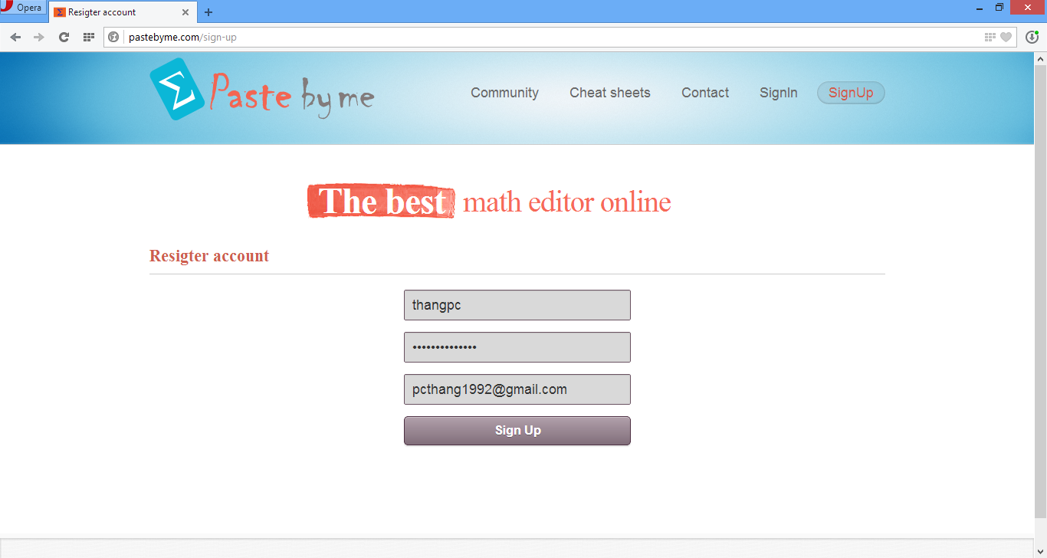

2.2 Đăng nhập:

Đặc tả ca sử dụng
Mã số ca sử dụng | UC2 | Phiên bản | 1.0
Use-case Name | Đăng nhập.
Tác giả | HieuTT
Ngày | 07 – 0 8 – 2013. | Độ ưu tiên | Bình thường
Miêu tả
Ca sử dụng này cho phép người dùng đăng nhập với tài khoản đã đăng ký từ trước.
Đầu vào
Màn hình của chương trình.
Đầu ra
Màn hình đăng nhập.
Điều kiện trước
Người dùng chưa đăng nhập và đã kết nối tới máy chủ pastebyme.com.
Điều kiện sau
Kết nối tới máy chủ pastebyme.com
Hành động
Trong màn hình chính của chương trình:
- Nhấn vào nút “SignIn”.
- Trỏ đến màn hình đăng nhập.
- Điền thông tin Username, Password.
- Nhấn vào nút “Login”.
Yêu cầu
Đăng nhập/hiện ra thông báo nếu tên đăng nhập và mật khẩu đúng/sai trong cơ sở dữ liệu.
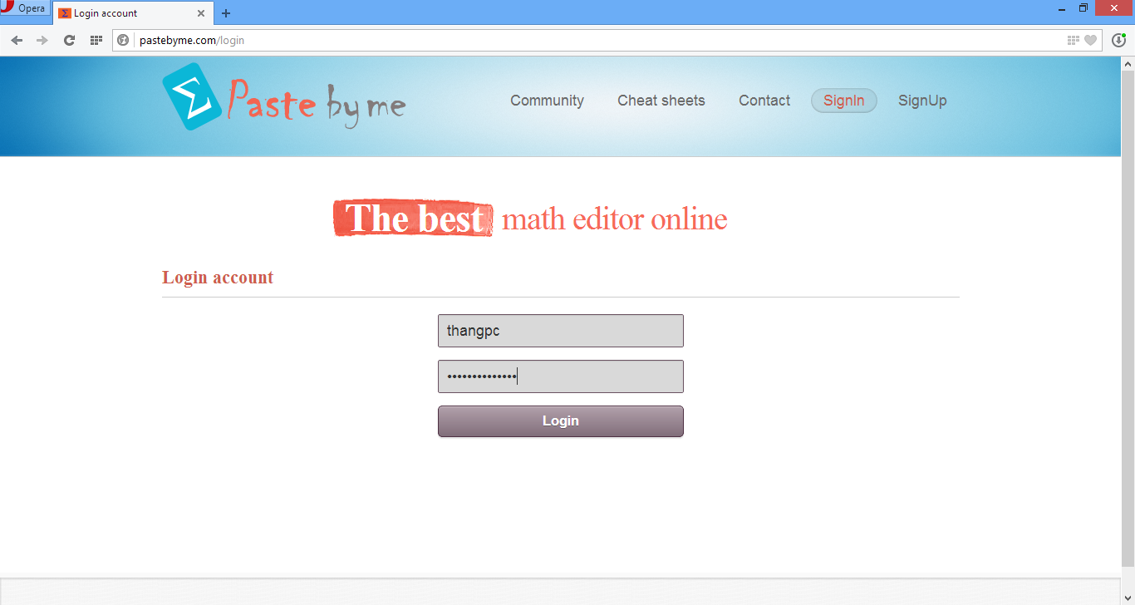

2.3 Hướng dẫn nhập công thức Toán với Mathquill:

Đặc tả ca sử dụng
Mã số ca sử dụng | UC3 | Phiên bản | 1.0
Use-case Name | Hướng dẫn nhập công thức Toán với Mathquill.
Tác giả | HieuTT
Ngày | 07 – 08 – 2013. | Độ ưu tiên | Cao
Miêu tả
Ca sử dụng này cho phép người dùng xem các video và các ví dụ hướng dẫn nhập công thức Toán.
Đầu vào
Màn hình chính của chương trình
Đầu ra
Màn hình hướng dẫn nhập công thức Toán với Mathquill.
Điều kiện trước
Người dùng đã kết nối tới máy chủ Pastebyme.com.
Điều kiện sau
Người dùng kết nối tới máy chủ Pastebyme.com thành công.
Hành động
Trong màn hình chính của chương trình:
- Nhấn vào nút “Cheat Sheets” hay “Rapid typing – Cheat”.
- Trỏ đến màn hình hướng dẫn nhập công thức Toán với Mathquill.
Yêu cầu:
Hiển thị list videos trên trình duyệt và xem được các video trực tiếp từ trình duyệt.

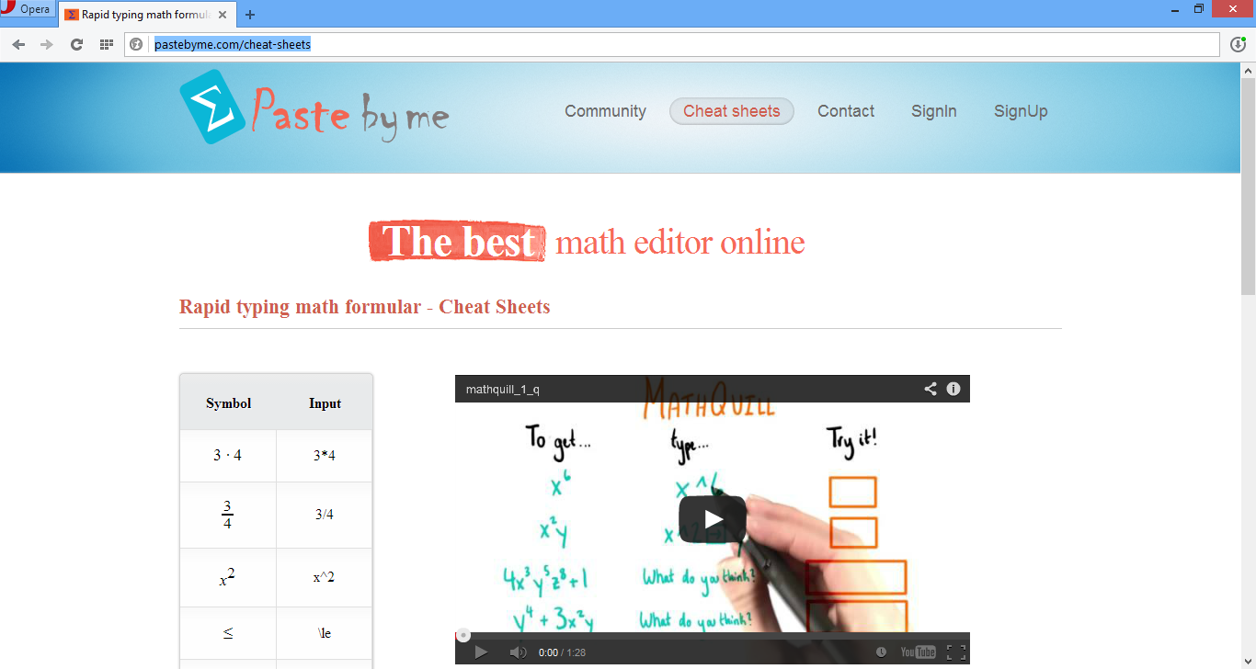

2.4 Theo dõi các post gần đây nhất:

Đặc tả ca sử dụng
Mã số ca sử dụng | UC4 | Phiên bản | 1.0
Use-case Name | Theo dõi các post gần đây nhất.
Tác giả | HieuTT
Ngày | 07 – 08 - 2013 | Độ ưu tiên | Cao
Miêu tả
Ca thư mục này cho phép người dùng theo dõi các công thức, bài toàn mới được soạn thảo trên website.
Đầu vào
Màn hình chính của chương trình
Đầu ra
Màn hình hiển thị các công thức, bài toán gần đây nhất.
Điều kiện trước
Người dùng đã kết nối tới máy chủ pastebyme.com.
Điều kiện sau
Người dùng kết nối tới máy chủ pastebyme.com thành công.
Hành động
Trong màn hình chính của chương trình:
- Nhấn vào nút “Recent Posts”
- Trỏ đến màn hình hiển thị các posts gần đây.
Yêu cầu
Danh sách các post gần đây được cập nhật chính xác.
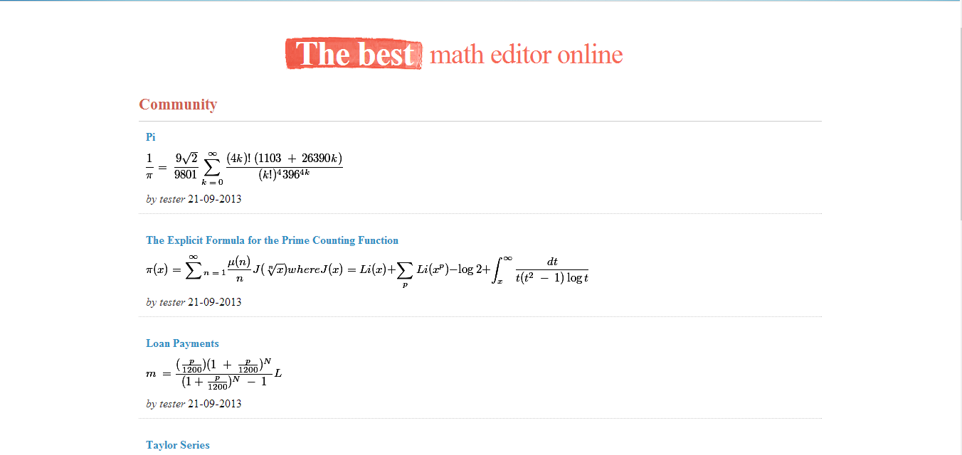

2.5 Nhập công thức Toán:

Đặc tả ca sử dụng
Mã số ca sử dụng | UC5 | Phiên bản | 1.0
Use-case Name | Nhập công thức Toán.
Tác giả | HieuTT
Ngày | 07 – 08 – 2013. | Độ ưu tiên | Cao.
Miêu tả
Ca sử dụng này cho phép người dùng nhập công thức Toán trực quan.
Đầu vào
Màn hình chính của chương trình.
Đầu ra
Hiển thị thanh công cụ và ô nhập dữ liệu cho phép người dùng nhập công thức Toán.
Điều kiện trước
Người dùng đã kết nối với Pastebyme.
Điều kiện sau
Các công thức hiển thị trực tiếp.
Hành động
Hiển thị ở màn hình chính (trang index của website), khi người dùng click vào logo Pastebyme.com.
Yêu cầu
Các công thức được hiển thị rõ ràng, chình xác,

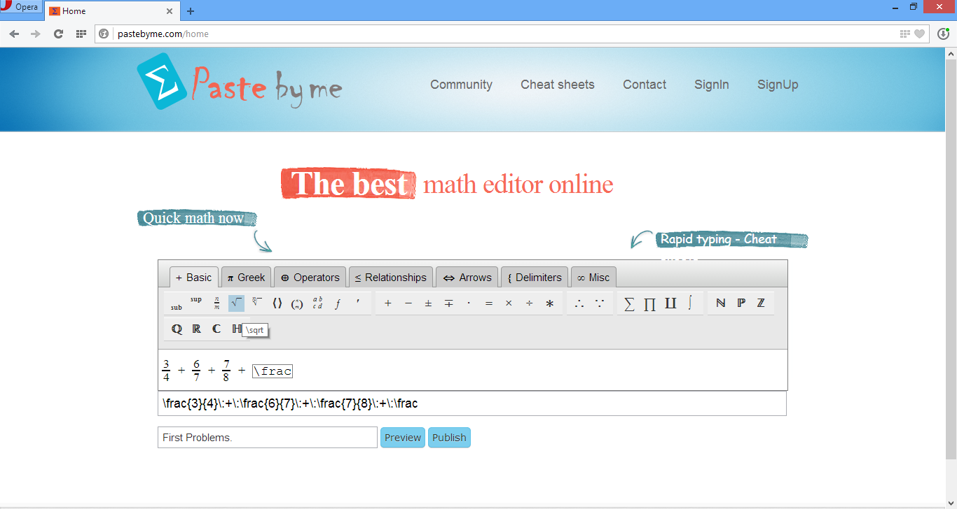

2.6 Xuất bản công thức Toán

Đặc tả ca sử dụng
Mã số ca sử dụng | UC6 | Phiên bản | 1.0
Use-case Name | Xuất bản công thức Toán.
Tác giả | HieuTT
Ngày | 07 – 08 – 2013. | Độ ưu tiên | Cao.
Miêu tả
Ca sử dụng này cho phép người dùng xuất bản một công thức Toán đã nhập vào.
Đầu vào
Màn hình soạn thảo của website.
Đầu ra
Thông tin chi tiết về công thức Toán.
Điều kiện trước
Người dùng đã kết nối tới trang web và đã nhập công thức.
Điều kiện sau
Người dùng đã kết nối tới website.
Hành động
Trong màn hình chính, màn hình soạn thảo của website:
- Soạn thảo công thức.
- Nhấn nút “Publish”

Yêu cầu
Đưa ra công thức dưới dạng Latex, xuất bản ra dạng ảnh, cho phép người dùng donwload.

2.7 Quản lý thông tin người sử dụng

Đặc tả ca sử dụng
Mã số ca sử dụng | UC7 | Phiên bản | 1.0
Use-case Name | Quản lý thông tin người sử dụng
Tác giả | HieuTT
Ngày | 07 – 08 – 2013. | Độ ưu tiên | Cao.
Miêu tả
Ca sử dụng này cho phép người dùng xem và thay đổi thông tin cá nhân (các công thức của người sử dụng, password, avatar).
Đầu vào
Màn hình soạn thảo của website.
Đầu ra
Thông tin chi tiết về người sử dụng.
Điều kiện trước
Người dùng đã kết nối tới trang web và đã nhập công thức.
Điều kiện sau
Người dùng đã kết nối tới website.
Hành động
Trong màn hình chính, màn hình soạn thảo của website:
1. Nhấn vào tên của người sử dụng.

Yêu cầu
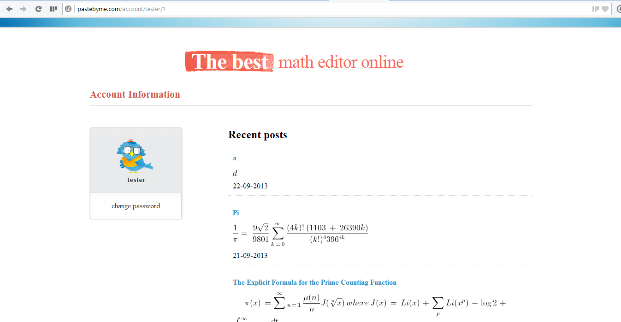
Hiển thị các công thức của người dùng, sắp xếp theo thứ tự thời gian, hiển thị avatar, hiển thị chức năng cho phép thay đổi mật khẩu.

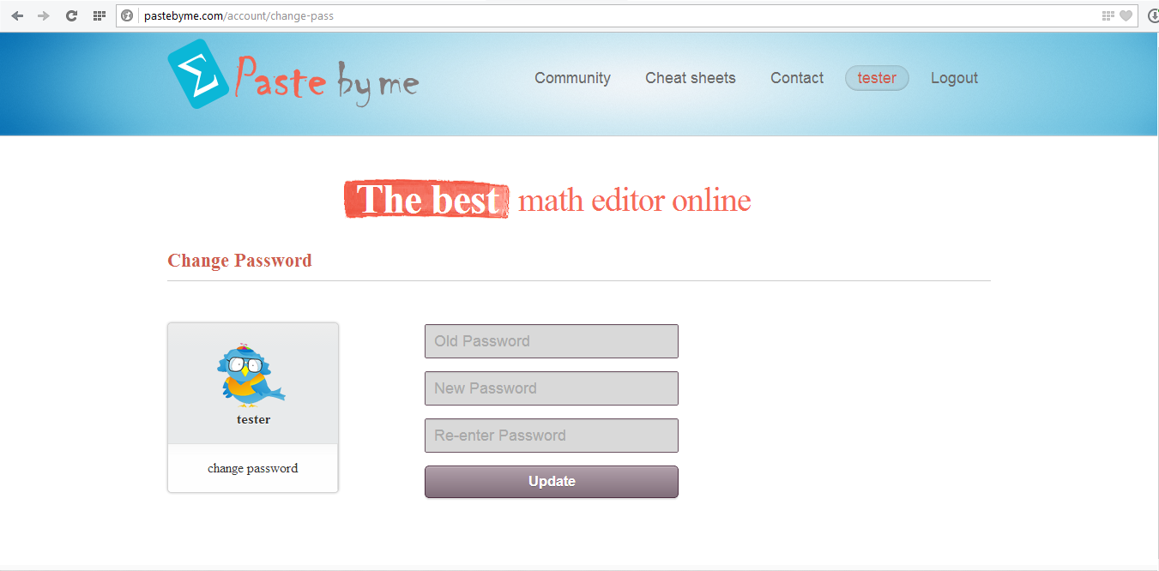

2.8 Xem trước công thức Toán

Đặc tả ca sử dụng
Mã số ca sử dụng | UC8 | Phiên bản | 1.0
Use-case Name | Xem trước công thức Toán
Tác giả | HieuTT
Ngày | 08 – 08 – 2013. | Độ ưu tiên | Cao.
Miêu tả
Ca sử dụng này cho phép người dùng xem trước công thức Toán mình vừa soạn thảo.
Đầu vào
Màn hình soạn thảo của website.
Đầu ra
Thông tin xem trước về công thức Toán.
Điều kiện trước
Người dùng đã kết nối tới trang web và đã nhập công thức.
Điều kiện sau
Người dùng đã kết nối tới website.
Hành động
Trong màn hình chính, màn hình soạn thảo của website:
1. Nhấn vào nút “Preview”

Yêu cầu
Hiển thị thông tin về công thức Toán chính xác, rõ ràng, đầy đủ. Bao gồm: công thức dưới dạng Latex, hình ảnh, mã nhúng ...
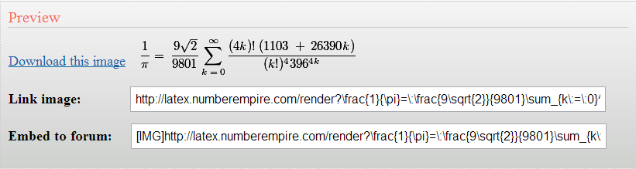

2.9 Bình luận một công thức

Đặc tả ca sử dụng
Mã số ca sử dụng | UC9 | Phiên bản | 1.0
Use-case Name | Bình luận một công thức Toán.
Tác giả | HieuTT
Ngày | 08 – 08 – 2013. | Độ ưu tiên | Cao.
Miêu tả
Ca sử dụng này cho phép người dùng xem và bình luận về 1 công thức toán thông qua mạng xã hội.
Đầu vào
Màn hình hiển thị công thức Toán.
Đầu ra
Bình luận của người dùng về công thức Toán.
Điều kiện trước
Người dùng đã kết nối tới trang web và đã nhập công thức.
Điều kiện sau
Người dùng đã kết nối tới website.
Hành động
Trong màn hình hiển thị công thức Toán của website:
1. Nhập lời bình.
2. Nhấn vào nút “Comment”

Yêu cầu
Hiển thị chính xác nội dung người dùng vừa bình luận.
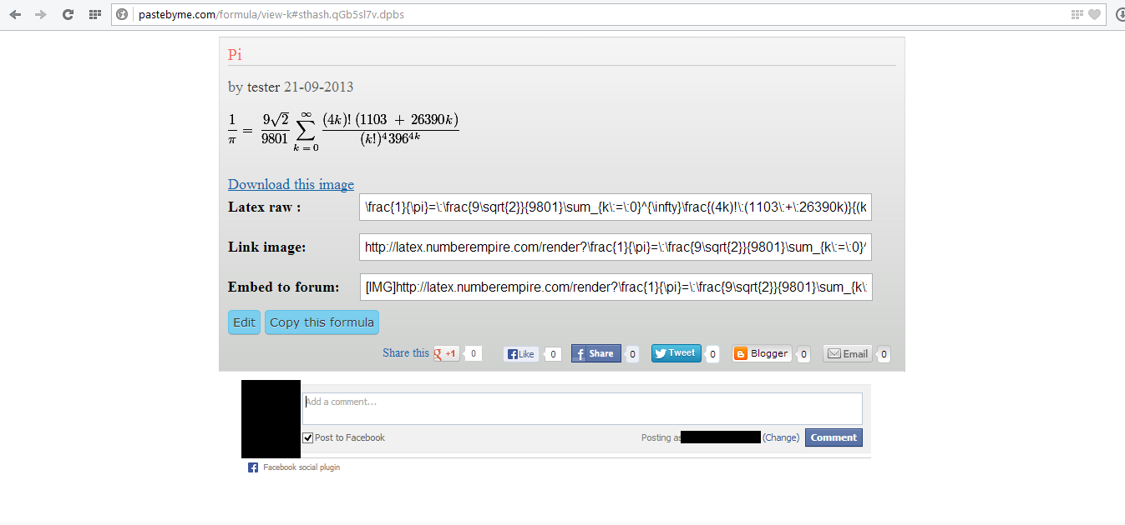

2.10 Hạn chế rác (spam).

Đặc tả ca sử dụng
Mã số ca sử dụng | UC10 | Phiên bản | 1.0
Use-case Name | Hạn chế spam.
Tác giả | HieuTT
Ngày | 08 – 08 – 2013. | Độ ưu tiên | Cao.
Miêu tả
Ca sử dụng này yêu cầu người dùng phải chờ đợi 1 khoảng thời gian nhất định giữa 2 lần xuất bản (publish) công thức liên tiếp.
Đầu vào
Màn hình hiển thị công thức Toán.
Đầu ra
Màn hình thông báo thời gian chờ (nếu còn), hoặc màn hình hiển thị thông tin chi tiết về công thức Toán (nếu đã qua thời gian chờ).
Điều kiện trước
Người dùng đã kết nối tới trang web và đã nhập công thức.
Điều kiện sau
Người dùng đã kết nối tới website.
Hành động
Trong màn hình hiển thị công thức Toán của website:
1. Nhập công thức Toán.
2. Nhấn vào nút “Publish”

Yêu cầu
Thời gian chờ hiển thị rõ ràng, chính xác.
Với người dùng chưa đăng nhập vào hệ thống, thời gian chờ là 60s, với người dùng đã đăng nhập thì thời gian chờ là 30s.
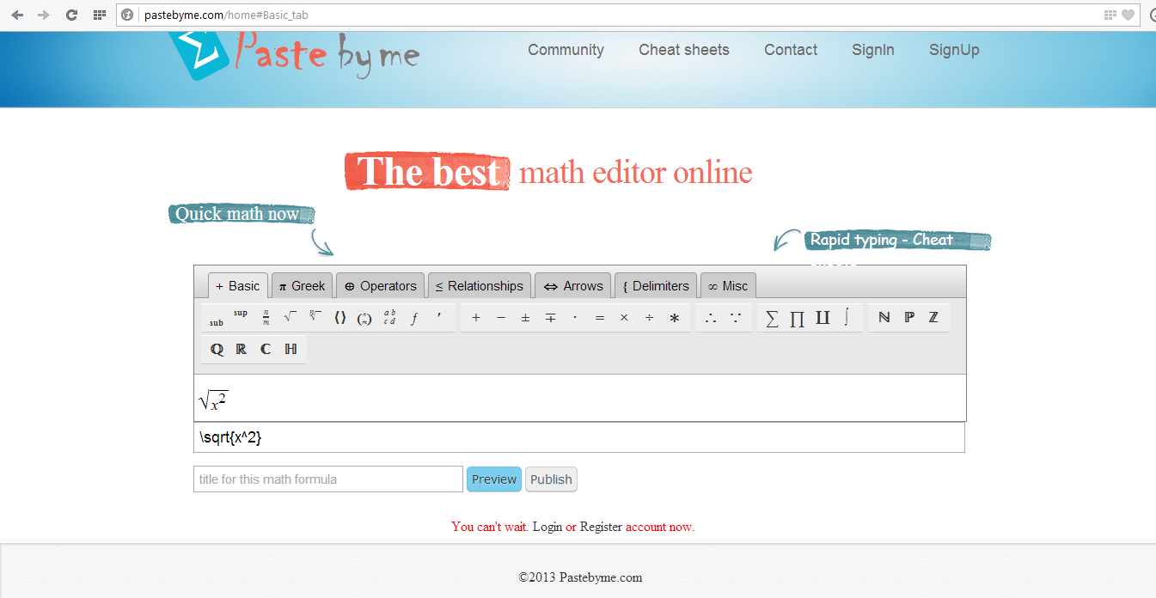

2.11 Đăng nhập quản lý website:

Đặc tả ca sử dụng
Mã số ca sử dụng | UC11 | Phiên bản | 1.0
Use-case Name | Đăng nhập mục quản lý website.
Tác giả | HieuTT
Ngày | 08 – 08 – 2013. | Độ ưu tiên | Cao.
Miêu tả
Ca sử dụng này cho phép quản trị viên đăng nhập vào mục quản lý website.
Đầu vào
Quản trị viên vào địa chỉ: http://pastebyme.com/admin/login
Đầu ra
Kết quả của việc đăng nhập.
Điều kiện trước
Quản trị viên kết nối tới máy chủ của pastebyme.com
Điều kiện sau
Quản trị viên kết nối tới máy chủ của pastebyme.com
Hành động
Quản trị viên nhập địa chỉ: http://pastebyme.com/admin trên trình duyệt và gõ phím “Enter” hoặc click “Go”.
Yêu cầu
Đăng nhập vào mục quản lý website nếu đúng tài khoản được cấp quyền truy cập.
Hiển thị thông báo lỗi, nếu đăng nhập không thành công.
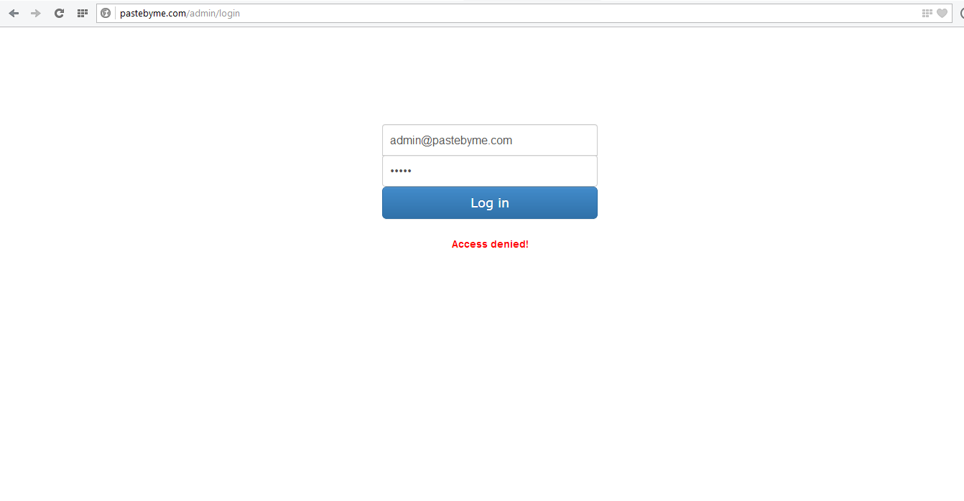

2.12 Quản lý người dùng (User):

Đặc tả ca sử dụng
Mã số ca sử dụng | UC12 | Phiên bản | 1.0
Use-case Name | Quản lý người dùng (User)
Tác giả | HieuTT
Ngày | 08 – 08 – 2013. | Độ ưu tiên | Cao.
Miêu tả
Ca sử dụng này cho phép quản trị viên theo dõi tất cả các người sử dụng (user) – những người đã đăng ký tài khoản với website và các tài khoản cung cấp mặc định, cho phép quản trị viên đặt quyền cho 1 tài khoản là Admin (Set Admin), chặn 1 tài khoản (Block Account), Tìm kiếm một tài khoản (Search) hay xóa bỏ một tài khoản (Delete).
Đầu vào
Màn hình chính của mục quản lý website.
Đầu ra
Màn hình hiển thị danh sách các tài khoản đã cập nhật.
Điều kiện trước
Quản trị viên kết nối tới máy chủ của pastebyme.com
Điều kiện sau
Quản trị viên kết nối tới máy chủ của pastebyme.com
Hành động
Trên màn hình chính của mục quản lý website, quản trị viên click chuột vào ô “User”
Hoặc, quản trị viên vào địa chỉ: http://pastebyme.com/admin/user/.
Yêu cầu
Danh sách các user cập nhật trực tiếp, nếu xóa user thì tự động cập nhật lại.
Các hành động (Block, Set Admin) hoạt động chính xác.
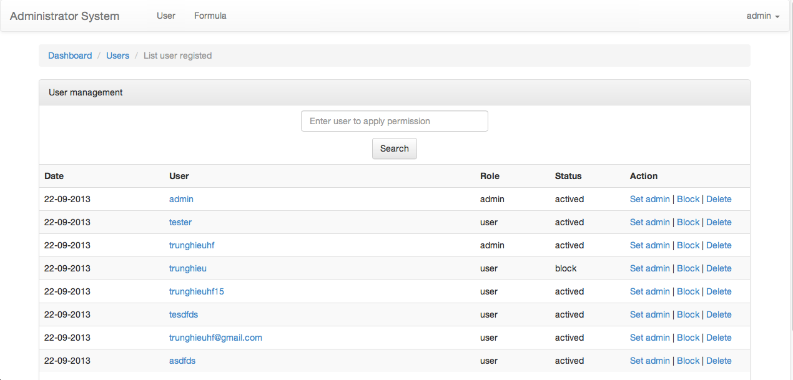
Chức năng Search cho phép tìm kiếm theo tên đăng nhập hoặc email.

2.13 Quản lý công thức (Formula):

Đặc tả ca sử dụng
Mã số ca sử dụng | UC13 | Phiên bản | 1.0
Use-case Name | Quản lý công thức (Formula)
Tác giả | HieuTT
Ngày | 08 – 08 – 2013. | Độ ưu tiên | Cao.
Miêu tả
Ca sử dụng này cho phép quản trị viên theo dõi tất cả các công thức Toán, cập nhật trực tiếp, cho phép người quản trị xóa bỏ một công thức Toán.
Đầu vào
Màn hình chính của mục quản lý website.
Đầu ra
Màn hình hiển thị danh sách các công thức Toán đã cập nhật.
Điều kiện trước
Quản trị viên kết nối tới máy chủ của pastebyme.com
Điều kiện sau
Quản trị viên kết nối tới máy chủ của pastebyme.com
Hành động
Trên màn hình chính của mục quản lý website, quản trị viên click chuột vào ô “Formula”
Hoặc, quản trị viên vào địa chỉ: http://pastebyme.com/admin/formula.
Yêu cầu
Danh sách các công thức cập nhật trực tiếp, nếu xóa công thức thì tự động cập nhật lại.
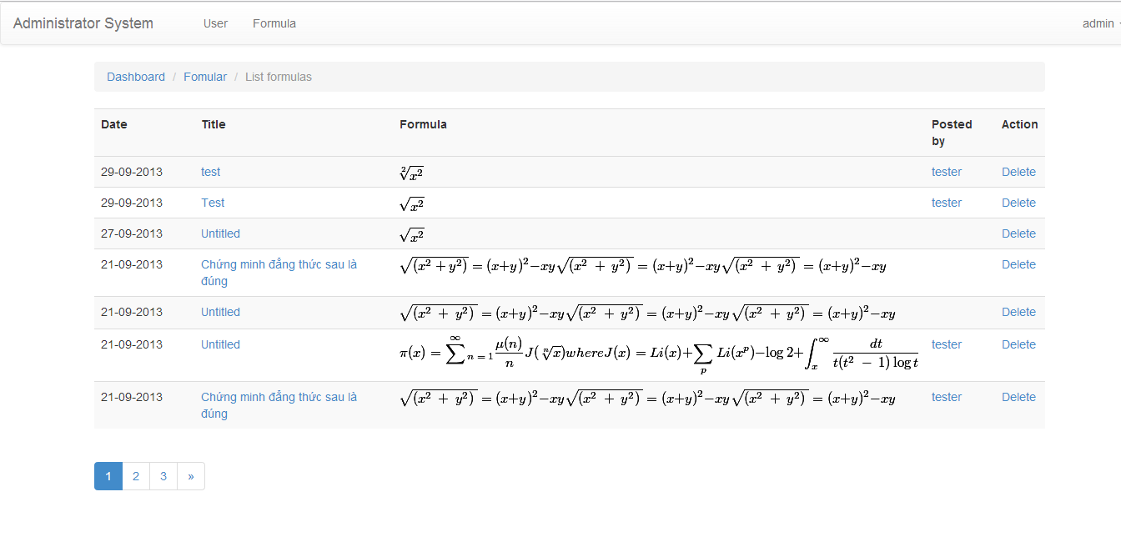
Cập nhật đường dẫn, cho phép nhà quản trị xem thông tin chi tiết về công thức Toán.

3. Thuộc tính hệ thống phần mềm

3.1 Tính tin cậy
- Các công thức khi xuất bản được lưu trữ trong hệ quản trị dữ liệu, và cập nhật theo thời gian thực.

3.2 Tính sẵn sàng
- Người dùng có thể kết nối tới website Pastebyme.com bằng trình duyệt (Google Chrome, Firefox, Opera, IE 9 hoặc cao hơn …) với yêu cầu có kết nối mạng.
- Phần mềm cũng cho phép người dùng tải các công thức toán về máy, để sử dụng trong các tài liệu và phần mềm soạn thảo khác.

3.3 Tính bảo mật
- Các thông tin cá nhân của người dùng được lưu trữ bảo mật trên cơ sở dữ liệu.

3.4 Tính bảo trì
- Khả năng bảo trì hệ thống được xem xét trong mọi pha thiết kê và phát triển phần mềm.

3.5 Tính di động
- Trang web có thể hoạt động tốt trên nhiều trình duyệt khác nhau: Google Chrome, Firefox, Opera, Internet Explorer 9 hoặc lớn hơn ...

3.6 Tính hiệu suất
- Website không tốn nhiều bộ nhớ và không cần phần cứng mạnh mà vẫn hoạt động tốt.

4. Chỉ tiêu hoàn thành

STT | Chỉ tiêu hoàn thành |  | Miêu tả
1 | Chất lượng sản phẩm | - Thực thi tât cả ca sử dụng. | - Khi tất cả các ca sử dụng được thực thi, ta có thể chắn chắn rằng tất cả các yêu cầu người dùng đã được hoàn thành.
 |  | - Hiệu suất | - Hỗ trợ trên càng nhiều trình duyệt càng tốt.  - Tốc độ chương trình nhanh, hoạt động tốt.  - Đáp ứng đầy đủ các yêu cầu đã được đưa ra của "Yêu cầu hệ thống"
 |  | - Quá trình kiểm thử thành công | Các ca kiểm thử phần mềm đều thành công với tỷ lệ cao.
 |  | - Yêu cầu phi chức năng | Chương trình cần đạt được các yêu cầu như đã nêu ở trên
2 | Thời gian |  | - Hoàn thành dự án đúng các mốc thời gian đã đặt ra trong kế hoạch.
3 | Nhân lực | - Kiến thức | - Hiểu biết thêm công thức Toán, ý nghĩa và vẻ đẹp của chúng.  - Hiểu sâu hơn về quá trình phát triển hỗ trợ nhập công thức, kiến thức chuyên môn về lập trình website (php, css, html5, bootstrap,... )  - Có kiến thức quản lý dự án, rèn luyện kỹ nằng làm việc nhóm

